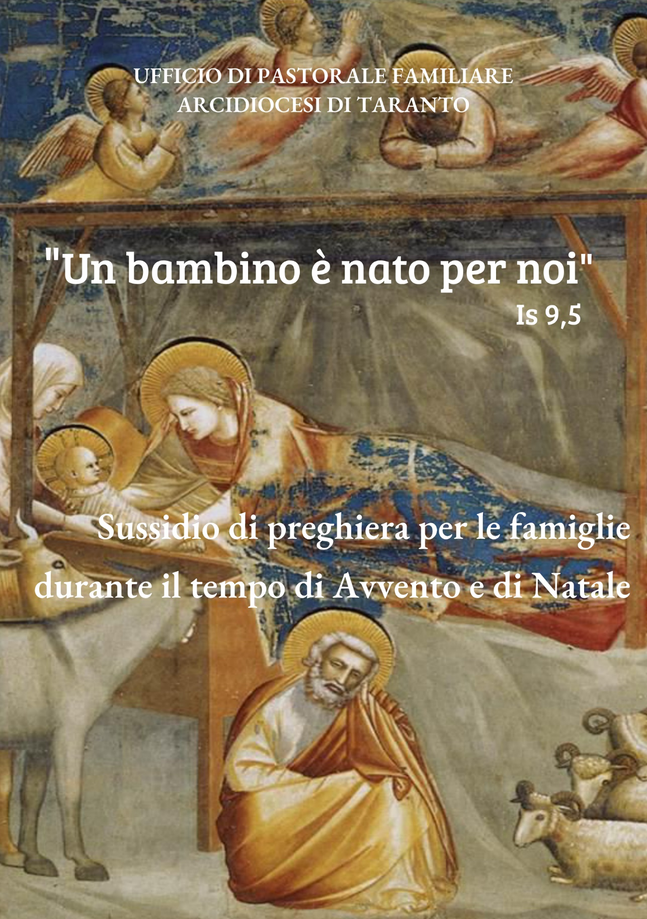

INSIEME PREGHIAMO INTORNO ALLA TAVOLA

Tempo di Avvento

2 dicembre 2018 – I domenica d’avvento
Benedici, o Padre, la nostra mensa all’inizio di questo tempo di avvento e fa’ che, illuminati dalla tua Parola, camminiamo verso di Te con cuore generoso e fedele. Per Cristo nostro Signore. Amen.

8 dicembre 2018 – Solennità dell’Immacolata Concezione della Beata Vergine Maria
O Dio, che hai preservato la Vergine Maria da ogni macchia di peccato, perché, piena di grazia, diventasse degna Madre del tuo Figlio, benedici questa mensa e fa’ che siamo sempre fedeli al tuo santo servizio. Per Cristo nostro Signore. Amen.

9 dicembre 2018 – II domenica d’avvento
O Padre, benedici questa mensa festiva. Dona alla nostra famiglia la gioia di contemplare la tua opera di salvezza e di essere ricolmi di frutti di giustizia. Per Cristo nostro Signore. Amen.

16 dicembre 2018 – III domenica d’avvento
O Padre, fonte della vita e di ogni bene, benedici questo cibo, dono della tua provvidenza. Aiutaci ad essere desti e pronti per accogliere il lieto annuncio della nascita del Salvatore e vivere nella tua gioia. Per Cristo nostro Signore. Amen.

23 dicembre 2018 – IV domenica d’avvento
Benedici, o Padre, la nostra mensa festiva. Il tuo Figlio Gesù rischiari le tenebre del nostro cuore per accogliere il lieto annuncio della sua nascita. Egli vive e regna nei secoli dei secoli. Amen.

Tempo di Natale

25 dicembre 2018 – Natale del Signore
O Padre, oggi tu avvolgi della nuova luce del tuo Verbo fatto uomo la tua famiglia radunata attorno a questa mensa festiva. Fa’ che risplenda nelle nostre opere il mistero della fede che rifulge nei nostri cuori. Per Cristo nostro Signore. Amen.

30 dicembre 2018 – Santa Famiglia
O Dio Creatore e Padre, benedici la nostra mensa. Fa’ che nella nostra famiglia e in tutte le famiglie cristiane possano fiorire le stesse virtù e lo stesso amore della Santa Famiglia di Nazareth. Per Cristo nostro Signore. Amen.

1° gennaio 2019 – Maria SS. Madre di Dio
Padre buono, in Maria vergine e madre, benedetta tra tutte le donne, hai stabilito la dimora del tuo Verbo, fatto uomo per noi. Benedici questa mensa e il nuovo anno civile che oggi inizia. Dona a tutte le famiglie il tuo Spirito, perché la nostra vita si svolga nel segno della tua pace. Per Cristo nostro Signore. Amen.

6 gennaio 2019 – Epifania del Signore
O Padre, tu illumini i tuoi figli con la solennità dell’Epifania. Benedici questo pasto festivo e infiamma i nostri cuori, perché conosciamo sempre meglio Gesù ed entriamo in vera comunione con lui, che vive e regna per tutti i secoli dei secoli. Amen.

13 gennaio 2019 – Battesimo del Signore
Benedici, o Padre, noi e questi doni, che stiamo per ricevere come segno della tua bontà, nel giorno in cui contempliamo il tuo Figlio Gesù battezzato nelle acque del Giordano. Egli vive e regna nei secoli dei secoli. Amen.

Rinnovo delle promesse matrimoniali
nella festa della Santa Famiglia di Nazareth
Dopo la professione di fede il sacerdote dice:
In questa celebrazione della santa Famiglia di Nazareth, ricordando il giorno in cui mediante il sacramento del matrimonio, congiungeste le vostre vite in un vincolo indissolubile, siete venuti nella casa del Signore per rinnovare gli impegni solennemente sanciti davanti all'altare. Perché la divina grazia vi confermi nel santo proposito, rivolgete a Dio il vostro ringraziamento e la vostra supplica.
I coniugi rinnovano pubblicamente il loro proposito nel modo seguente:
mariti: Benedetto sei tu, o Padre: per tua benevolenza ho preso N. come mia moglie.
mogli: Benedetto sei tu, o Padre: per tua benevolenza ho preso N. come mio marito.
Tutti e due: Benedetto sei tu, o Padre, perché ci hai benignamente assistiti nelle vicende liete e tristi della vita; aiutaci con la tua grazia a rimanere sempre fedeli nel reciproco amore, per essere buoni testimoni del patto di alleanza in Cristo Signore.
Quindi i coniugi si possono prendere per mano, mentre il sacerdote dice:
Dio vi custodisca in tutti i giorni della vostra vita: sia vostro aiuto nella prosperità, conforto nel dolore e colmi la vostra casa delle sue benedizioni. Per Cristo nostro Signore. R. Amen.

PREGHIERA DEI FEDELI

il sacerdote dice:
Uniti con la famiglia di Nazaret, modello e immagine dell'umanità nuova, innalziamo al Padre la nostra preghiera, perché tutte le famiglie diventino luogo di crescita in sapienza e grazia.
R. Ascoltaci, o Signore.
Per la santa Chiesa di Dio,
perché esprima il volto di una vera famiglia, preghiamo. R.
Per la famiglia,
perché sia luogo di accoglienza e
di promozione della vita, preghiamo. R.
Per i genitori e i figli,
perché sappiano costruire un'autentica comunità domestica,
che cresce nella fede e nell'amore, preghiamo. R.
Per le nuove famiglie,
perché non manchi la casa, la salute e la serenità, preghiamo. R.
PREGHIERA DI BENEDIZIONE
Il sacerdote con le braccia allargate dice:
Noi ti lodiamo e ti benediciamo, o Padre,
dal quale proviene ogni paternità in cielo e in terra.
Fa' che mediante il tuo Figlio Gesù Cristo,
nato da donna per opera dello Spirito Santo,
ogni famiglia diventi
un vero santuario della vita e dell'amore
per le generazioni che sempre si rinnovano.
Fa' che il tuo Spirito
orienti i pensieri e le opere dei coniugi
al bene della loro famiglia
e di tutte le famiglie del mondo.
Fa' che i figli trovino nella comunità domestica
un forte sostegno
per la loro crescita umana e cristiana.
Fa' che l'amore,
consacrato dal vincolo del matrimonio,
si dimostri più forte di ogni debolezza e di ogni crisi.
Concedi alla tua Chiesa
di compiere la sua missione
per la famiglia e con la famiglia
in tutte le nazioni della terra.
Per Cristo nostro Signore. R. Amen.

